Отчёт по лабораторной работе №2
Ван Яо
Содержание

Цель работы
- Изучить теоретические основы шифров перестановки
- Реализовать программно три алгоритма шифрования:
  - Маршрутное шифрование (столбцовая перестановка)
  - Шифрование с помощью решеток
  - Шифр Виженера
- Исследовать криптографические свойства и особенности каждого метода

Ход лабораторной работы

Теоретические основы

Основные понятия
Шифр перестановки — криптографический алгоритм, в котором символы открытого текста переставляются согласно определенному правилу, без изменения самих символов.
Ключевое требование: равенство длин ключа и исходного текста.

Маршрутное шифрование
Разработано французским математиком Франсуа Виетом.
Принцип работы: 1. Текст разбивается на блоки длины $mn$ 2. Блоки записываются в таблицу $m×n$ построчно 3. Шифртекст получается выписыванием символов по определенному маршруту
Пример: - Исходный текст: “нельзя недооценивать противника” - Пароль: “пароль” - Результат: “ЕЕНПНЗОАТАЬОВОКННЕЬВЯЦТИА”

Шифрование с помощью решеток
Предложено австрийским криптографом Эдуардом Флейснером в 1881 году.
Алгоритм построения решетки: 1. Выбирается натуральное число $k>1$ 2. Строится квадрат $k×k$, заполняется числами от 1 до $k^{2}$ 3. Квадрат поворачивается и присоединяется к исходному 4. После 4 поворотов получается большой квадрат $2k×2k$ 5. Вырезаются клетки с числами от 1 до $k^{2}$
Процесс шифрования: 1. Решето накладывается на чистый квадрат 2. В прорези вписываются буквы текста 3. Решето поворачивается на 90° 3 раза 4. Буквы выписываются по столбцам согласно паролю

Шифр Виженера
Опубликован Блезом Виженером в 1585 году. Считался нераскрываемым до 1863 года.
Принцип работы: 1. Текст разбивается на блоки длины $n$ 2. Ключ — последовательность из $n$ натуральных чисел 3. Каждая буква блока сдвигается на соответствующее число позиций 4. Ключом может служить осмысленное слово
Математическая модель: Для буквы открытого текста $P_{i}$ и ключа $K_{i}$:
$$C_{i}=(P_{i}+K_{i})\text{mod}m$$
где $m$ — мощность алфавита.

Практическая реализация

Реализация маршрутного шифрования
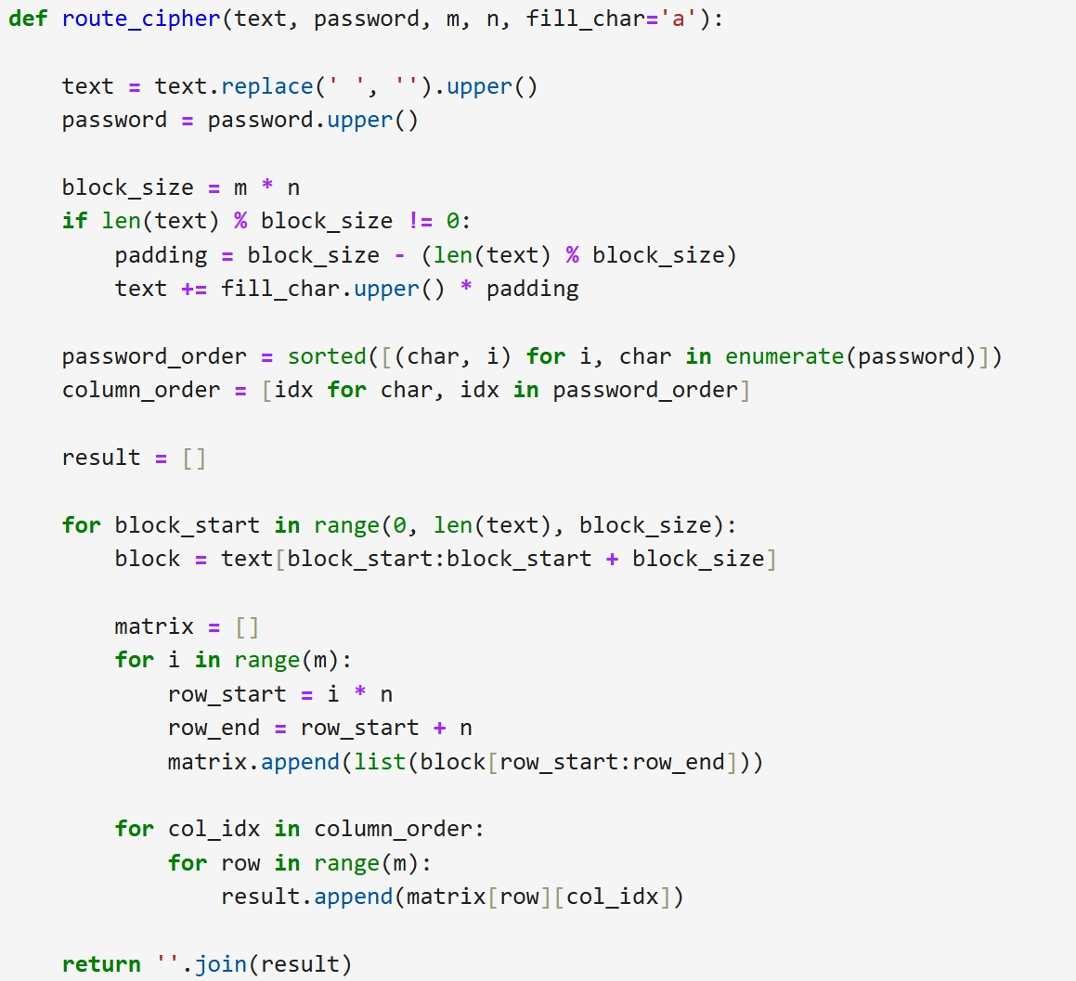
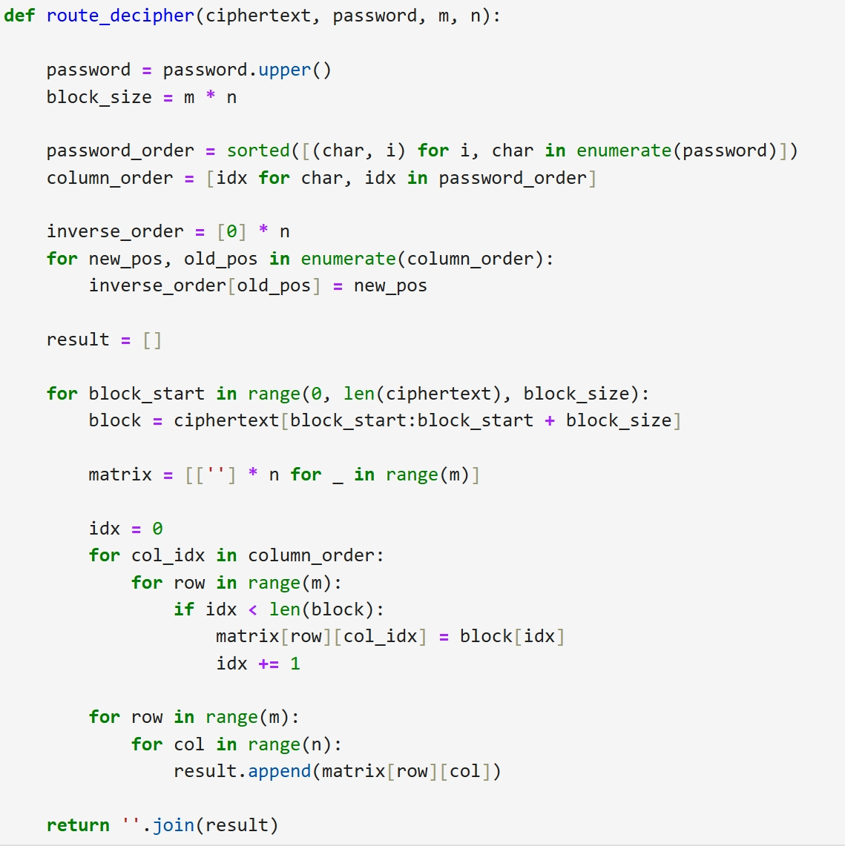
Тестирование функции:
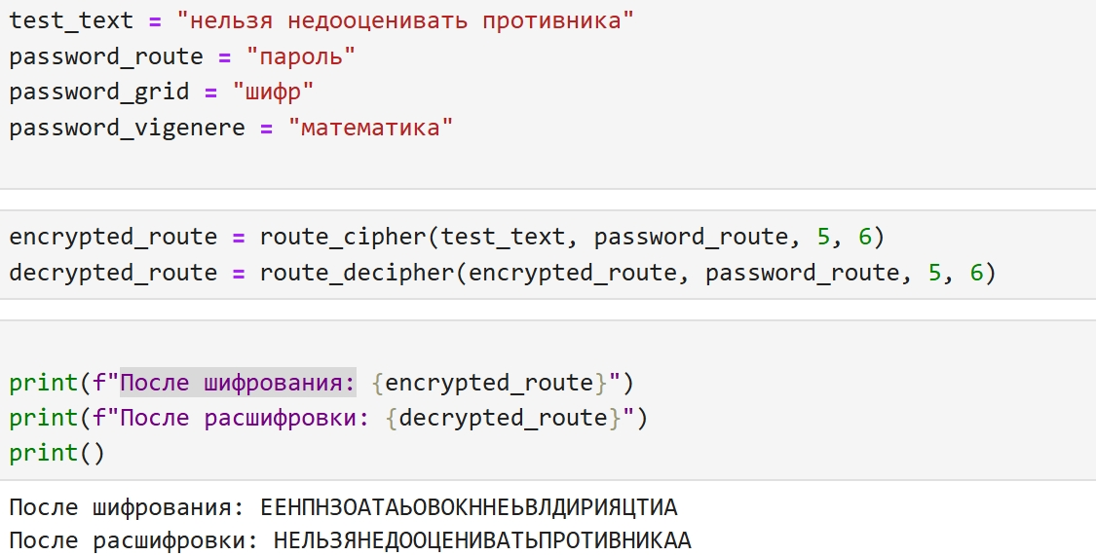

Реализация шифра с помощью решеток
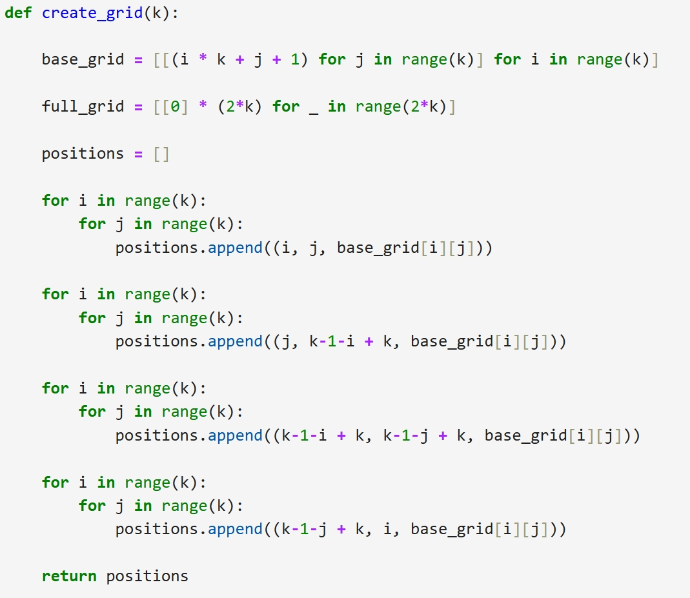
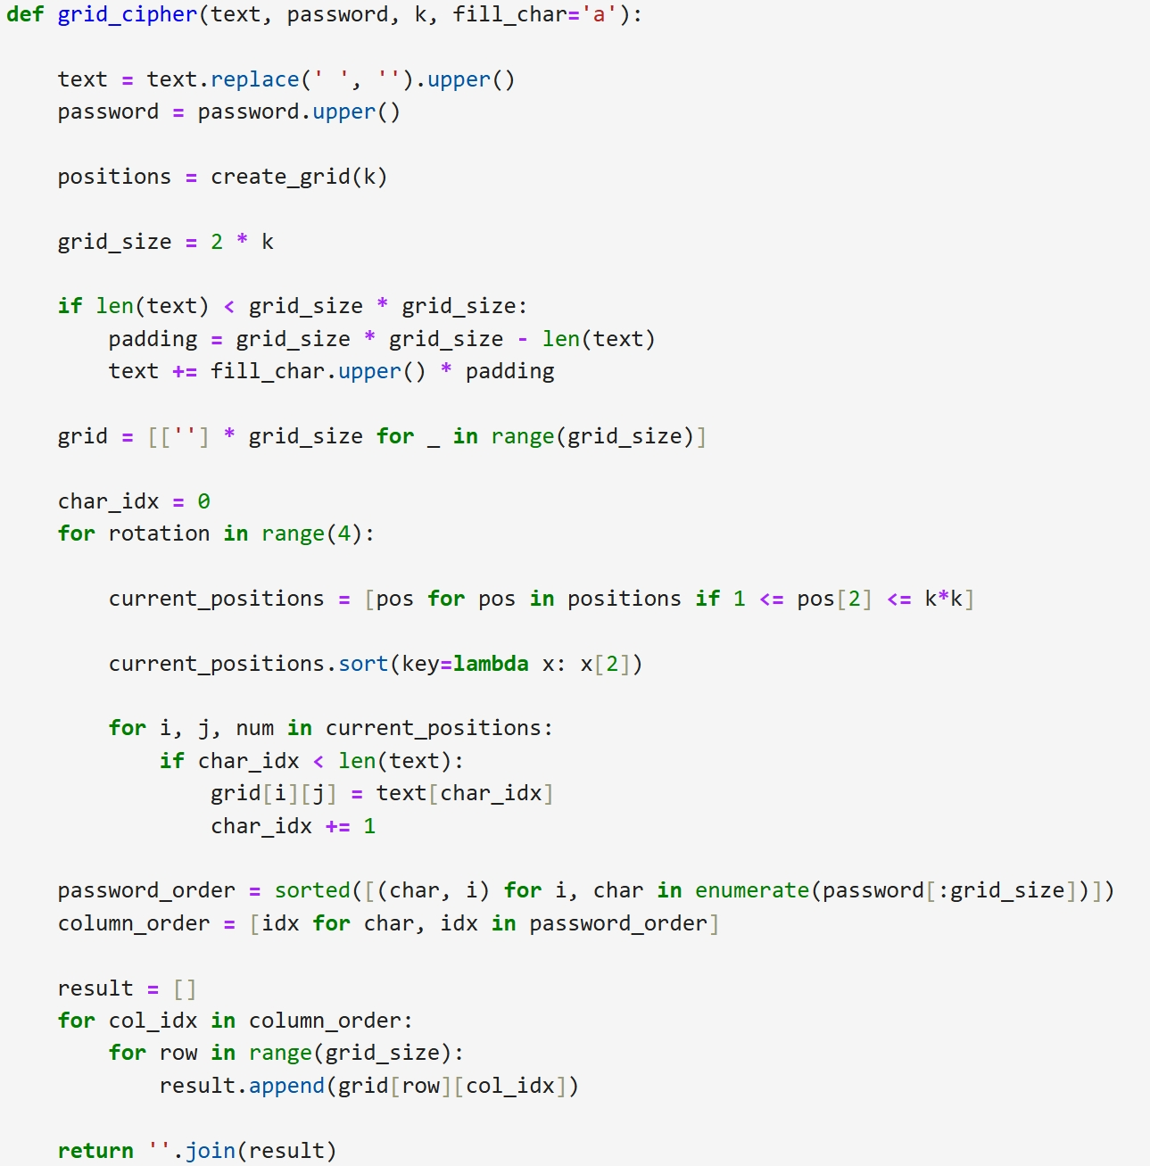

Реализация шифра Виженера
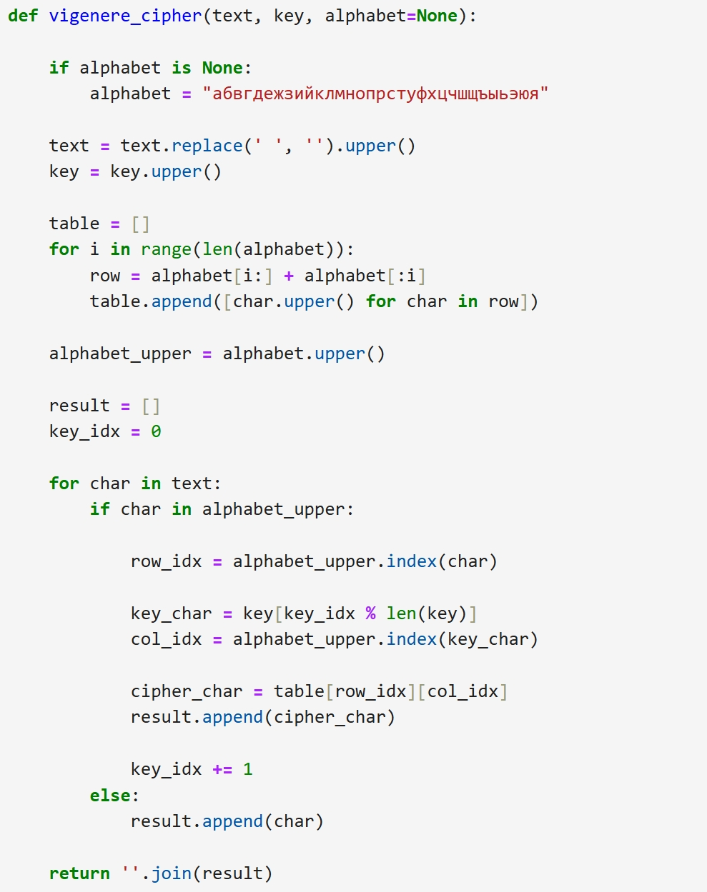
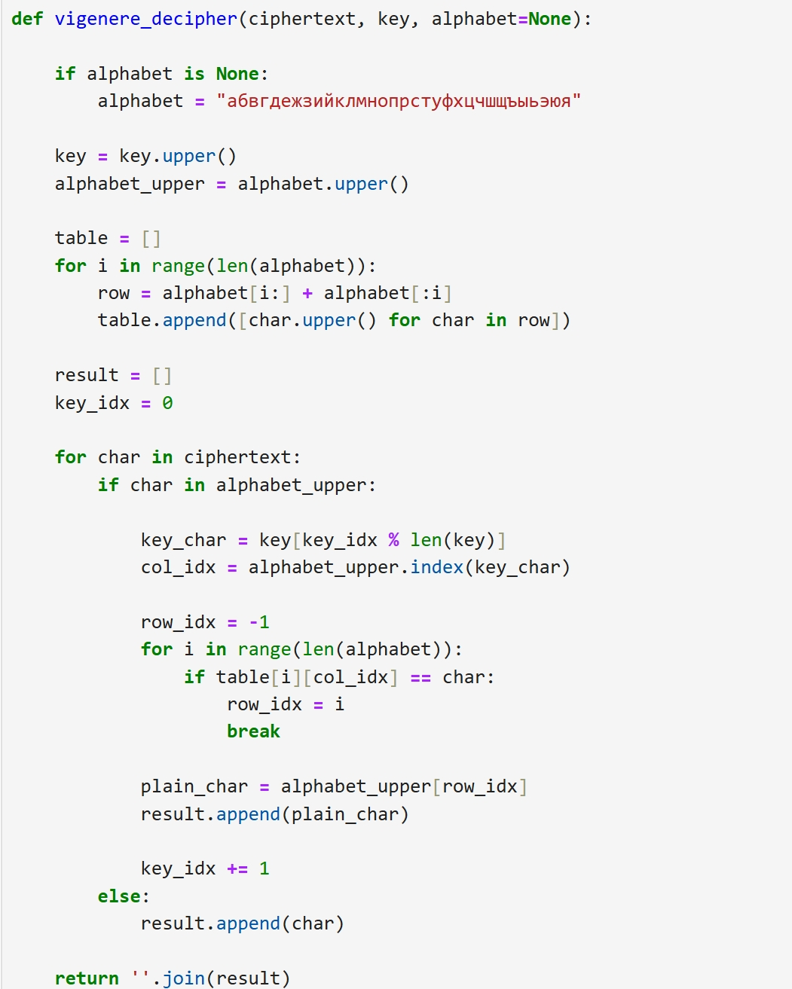
Тестирование функции:
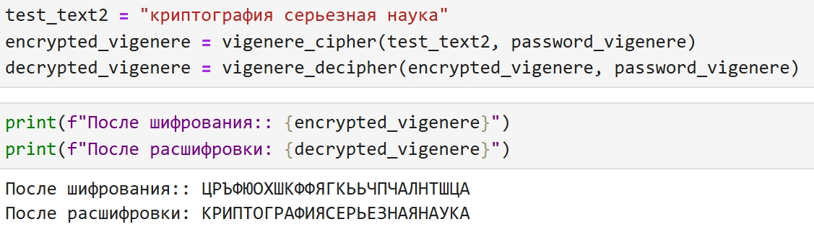

Функциональное тестирование
Исходный текст | Алгоритм | Ключ | Результат | Статус
“нельзя недооценивать противника” | Маршрутный | “пароль”, 5×6 | “ЕЕНПНЗОАТАЬОВОКННЕЬВЯЦТИА” | √
“криптография серьезная наука” | Виженера | “математика” | “ЦРЬФЯОХШКФФЯДКЭЬЧПЧАЛНТШЦА” | √
“договор подписали” | Решетки | “шифр” | “ОВОРДЛГПАПИОСДОИ” | √

Анализ криптостойкости

Уязвимости маршрутного шифрования
- Сохранение частотных характеристик — перестановка не меняет состав символов
- Уязвимость к анаграммному анализу — возможен подбор размеров таблицы
- Ограниченное пространство ключей — зависит от размеров таблицы

Уязвимости шифра решеток
- Сложность создания решетки — требует предварительной подготовки
- Ограниченная гибкость — размер решетки фиксирован
- Уязвимость к известной атаке — при известном принципе построения решетки
Уязвимости шифра Виженера
- Периодичность ключа — позволяет использовать метод Казиски
- Сохранение распределения — каждая позиция имеет свой моноалфавитный шифр
- Уязвимость к частотному анализу — при достаточной длине криптограммы

Выводы
- Теоретические знания: Изучены принципы работы шифров перестановки, их историческое развитие и математические основы.
- Практические навыки: Реализованы три различных алгоритма шифрования перестановкой, проведено их функциональное тестирование.
- Аналитические способности: Проанализированы криптографические слабости каждого метода, выявлены общие закономерности уязвимостей.
- Исторический контекст: Рассмотрено практическое применение шифров в разные исторические периоды.
- Рекомендации: Шифры перестановки, как и шифры замены, не обеспечивают достаточный уровень безопасности для современных требований, но важны для понимания эволюции криптографических методов.

Литература
Криптографические методы защиты информации / под ред. В.А. Богданова. М.: Академия, 2018.

Приложения
Полный исходный код программ доступен в репозитории GitHub:
https://github.com/wangyao200036/cryptography-labs/tree/main/lab2

